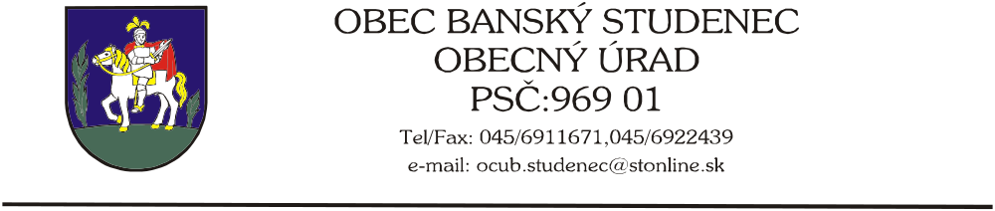

Informácia o výsledku vyhodnotenia ponúk

V súlade s výzvou na predkladanie ponúk, podľa § 117 zákona č. 343/2015 Z. z. o verejnom obstarávaní na predmet zákazky „Rozšírenie a rekonštrukcia miestnej komunikácie v obci Banský Studenec“ uvádzame výsledné poradie uchádzačov:

- STRABAG s.r.o., Mlynské Nivy 61/A, 825 18 Bratislava, 17317282
- CESTY NITRA, a.s., Murgašova 6, 949 78 Nitra, stredisko B.Bystrica, Zvolenská cesta 25, 974 05 B. Bystrica, 34128344
- NEDELKA s.r.o., Pstruša 419, 962 12 Detva, 44662882
- BARTOŠ STAV s.r.o., 1.mája 371/16, 976 13 Slovenská Ľupča

V Banskom Studenci, 25.09.2017

